Неуправляемые и управляемые выпрямители

Для преобразования переменного тока в постоянный (точнее, пульсирующий) на электровозах переменного тока устанавливают выпрямители. В выпрямителях используют полупроводниковые приборы. Принцип действия этих приборов основан на их свойстве пропускать ток только в одном направлении.

Для изготовления полупроводниковых вентилей используют германий, кремний, селен и другие материалы. Пластины, изготовленные из этих материалов, после внесения специальных примесей имеют слоистую структуру, в которой чередуются проводимости различных типов — электронная (*п*) и дырочная *(р).*

В неуправляемых выпрямителях используют неуправляемые вентили — диоды, которые начинают проводить ток, как только к ним прикладывают напряжение, действующее в проводящем направлении. Диоды имеют двухслойную р-я-р-структуру, для них характерна высокая проводимость в прямом направлении и низкая — в обратном.

В преобразователях, предназначенных не только для выпрямления, но и для регулирования выпрямленного напряжения и инвертирования (т.е. преобразования постоянного напряжения в переменное) используют полупроводниковые управляемые вентили — тиристоры.

Полупроводниковые приборы подразделяют на различные типы по исходному материалу, назначению, конструкции, мощности, виду охлаждения, диапазону рабочих частот и т.д. В силовых цепях электроподвижного состава используют мощные (силовые) кремниевые полупроводниковые приборы с принудительным воздушным охлаждением.

Силовые диоды способны выдерживать высокое (до 4000 В) обратное (прикладываемое в непроводящем направлении) напряжение при незначительных токах утечки (до 5 мА).

Неуправляемые выпрямители широко применяют на электровозах переменного тока для питания тяговых двигателей в режиме тяги. Они преобразуют переменный ток в постоянный (пульсирующий). Выпрямители могут быть соединены с обмоткой трансформатора различными способами и вследствие этого имеют различную структуру. Самое простое включение показано на рис. 1.21, где выпрямитель состоит из одного диода.

Электродвижущая сила во вторичной обмотке трансформатора, как и в первичной, изменяется по синусоиде. Когда ЭДС, а следовательно, и напряжение *U,* приложенное к выпрямителю, во вторичной обмотке действуют слева направо (на рис. 1.21, *а*, направление показано сплошной стрелкой), потенциал анода диода VD выше, чем катода, и через двигатель проходит ток. При изменении направления ЭДС на противоположное выпрямитель не пропускает ток. Таким образом, по цепи нагрузки проходит не постоянный, а пульсирующий ток: он постоянен только по направлению (рис. 1.21, *б).* Рассмотренная схема одно- полу периодного выпрямления на электровозе не используется. Для того чтобы через выпрямитель проходил ток в оба полупериода, применяют схему двухполупериодного выпрямления либо с нулевым выводом вторичной обмотки трансформатора, либо мостовую.

В схеме с нулевым выводом вторичную обмотку трансформатора делят на две равные части, выпрямитель и двигатель включают, как показано на рис. 1.22, *а.* Когда ЭДС, а следовательно, и напряжение в первый полупериод направлены слева направо (сплошная стрелка на рис. 1.22, *а),* проводит ток (открыт) диод VD2, а диод VD1 закрыт. К нему приложено напряжение, действующее в непроводящем направлении. При изменении направления ЭДС трансформатора на противоположное ток проводит вентиль VD1. Таким образом, в течение обоих полупериодов через двигатель проходит ток, изменяющийся от нуля до амплитудного значения и вновь до нуля. Недостаток такой схемы выпрямления

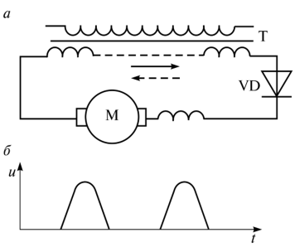

Рис. 1.21. Схема однополупериодного выпрямления *(а)* и кривая выпрямленного напряжения *(б)*

заключается в том, что в каждый полупериод работает только половина обмотки трансформатора, а это приводит к плохому использованию, а значит, и большему расходу меди.

Выпрямительная установка, собранная по мостовой схеме, состоит из четырех плеч (см. рис. 1.22, *б).* Когда напряжение во вторичной обмотке трансформатора действует слева направо, ток проходит через диод VD1, нагрузку (двигатель), диод VD3 в обмотку трансформатора (сплошные стрелки). При изменении направления напряжения (штриховые стрелки) ток проходит через диод VD2, нагрузку, диод VD4 и возвращается в обмотку трансформатора. Следовательно, как и в предыдущей схеме, ток в каждый полупериод проходит через нагрузку в одном направлении (см. рис. 1.22, *в).*

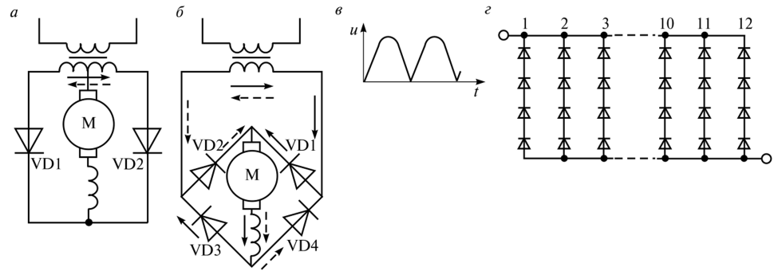

Рис. 1.22. Схемы двухполупериодного выпрямления *(а* и *б)* кривая выпрямленного напряжения *(в)*и схема плеча выпрямительной установки восьмиосного электровоза (г)

В мостовой схеме вторичная обмотка тягового трансформатора работает полностью. На первый взгляд кажется, что число вентилей в этой схеме удваивается. Однако напряжение, приходящееся на каждый диод, уменьшается в 2 раза. Поскольку каждое плечо моста VD1 — VD4 имеет несколько последовательно включенных вентилей и несколько параллельных ветвей, то общее число диодов, необходимое для выпрямителя, питающего тяговые двигатели и собранного по мостовой схеме (см. рис. 1.22, ***б),*** равно числу диодов в схеме рис. 1.22, ***а.*** Так, один выпрямитель электровоза ВЛ80Т(С) имеет в каждом плече моста 12 параллельных ветвей (см. рис. 1.22, г), каждая из которых содержит четыре последовательно включенных лавинных вентиля.

Следовательно, в одном выпрямителе имеется 4—4—12 = 192 вентиля. Выпрямитель рассчитан на номинальные выпрямленные ток 3200 А и напряжение 1350 В. Он питает два тяговых двигателя. Поэтому на восьмиосных электровозах установлено четыре таких выпрямителя; общее число вентилей в них равно 708. Коэффициент полезного действия выпрямителя 99 %. Выпрямитель размещен в двух шкафах и работает только с принудительным охлаждением. Каждый выпрямитель снабжается довольно сложной защитой.

Управляемые выпрямители, собранные на тиристорах, позволили осуществить не только преобразование переменного тока в постоянный, но и плавное регулирование напряжения, подводимого к тяговым двигателям электровозов переменного тока, вместо ступенчатого.

В выпрямителе, собранном на тиристорах VS по схеме моста (рис. 1.23, ***а),*** плавное регулирование осуществляется, изменяя угол а их включения, т.е. подавать в соответствующие

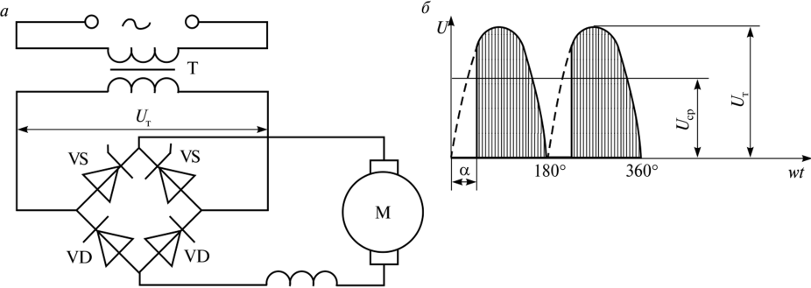

Рис. 1.23. Принципиальная схема плавного регулирования напряжения, подводимого к тяговым двигателям *(а),* и кривые напряжения при глубоком регулировании *(б)*

моменты управляющие импульсы тока *1.* При этом можно регулировать среднее значение напряжения *Ucp* от нуля при *а =* 180° до максимального возможного при а = 0° (см. рис. 1.23, *б).* Последнее соответствует среднему выпрямленному напряжению в неуправляемых выпрямителях.